DE SCHAT VAN MERKEM
Het waargebeurde verhaal van Karel Balduck in WO I

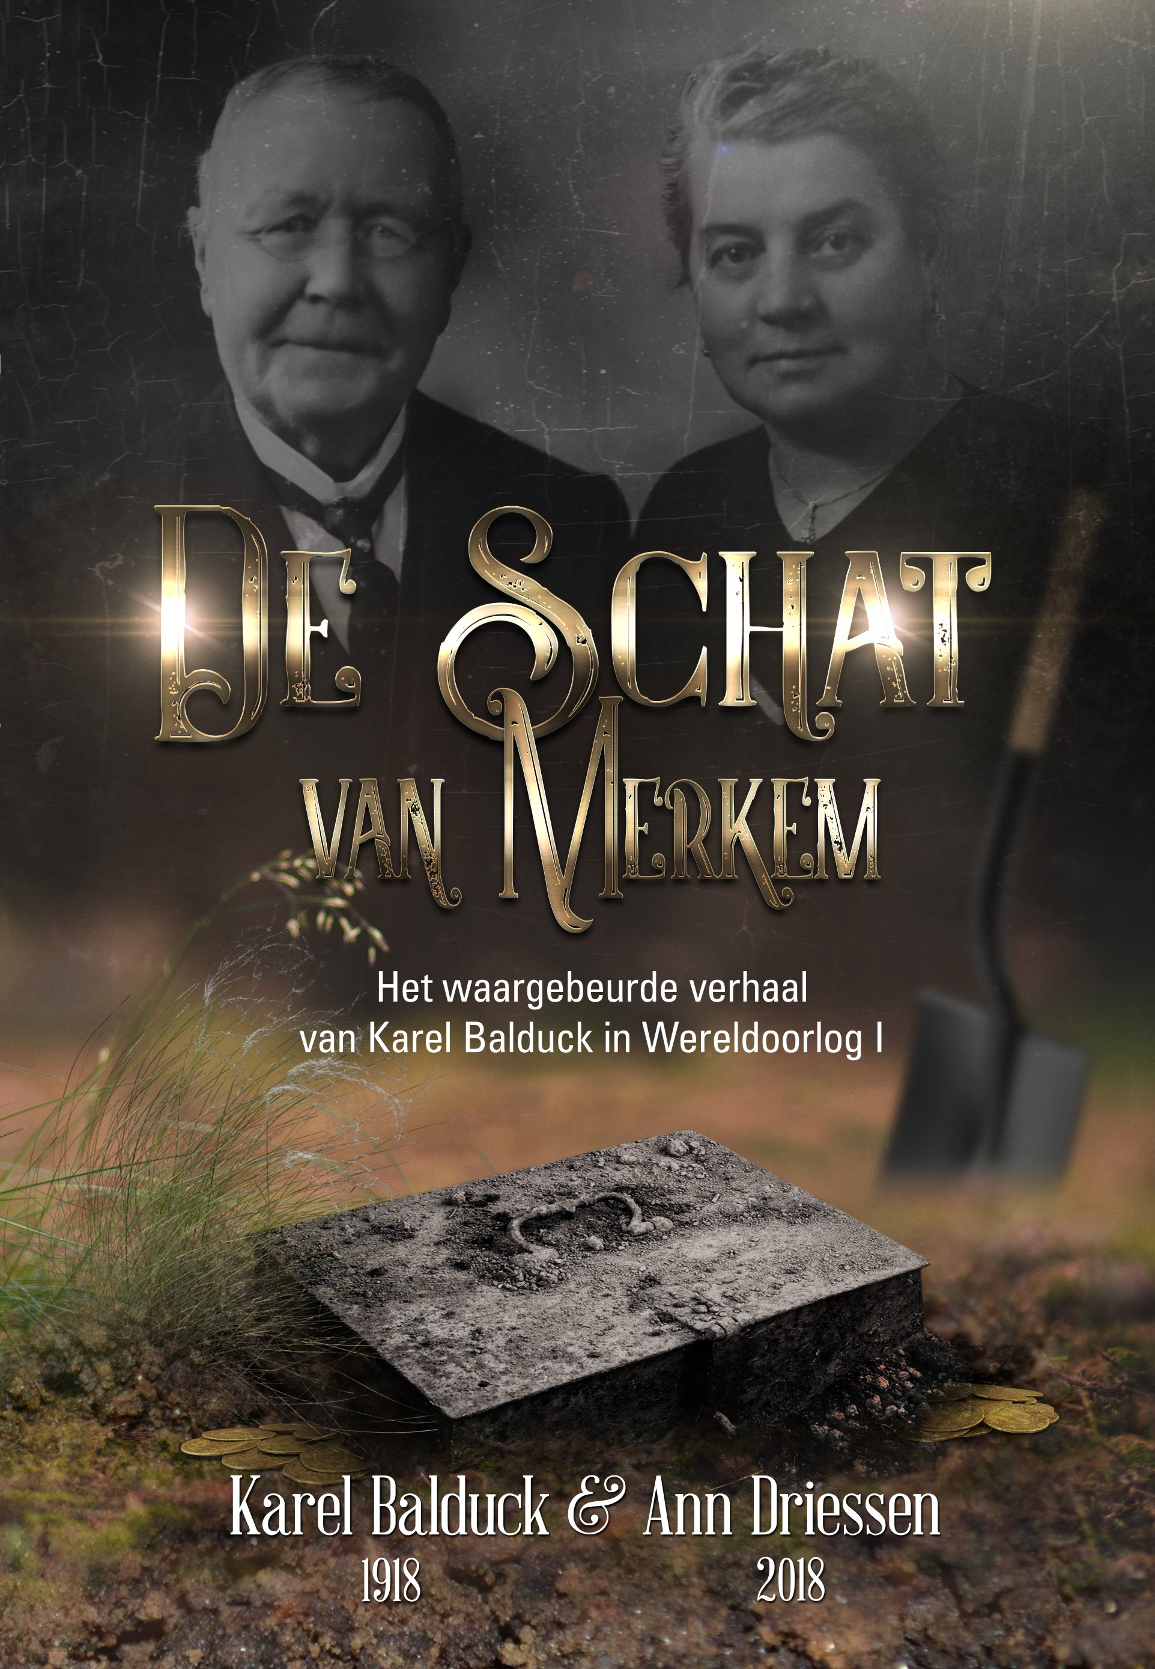
Karel Balduck is horlogemaker-juwelier-koster. Hij, Flavie en hun 7 kinderen wonen in 1914 in Merkem. Op 4 augustus 1914, als Duitsland de oorlog verklaart aan België, schrijft hij de eerste zinnen in zijn oorlogsdagboek. Karel heeft schrik. Hij laat een zinken bak maken en steekt er alle waardevolle voorwerpen in: eigendomsakten, verzekeringscontracten en meer dan 200 gouden en zilveren ringen, uurwerken, oorbellen, kettingen, lepels en vorken. Hij begraaft zijn kistje in de serre van zijn huis. Op 21 oktober 1914 vlucht het gezin. Bommen vallen op Merkem. Binnen drie dagen zijn we weer thuis, denkt Karel. De oorlog beslist er anders over. Het gezin krijgt onderdak van schoonbroer in Haringe. Daarna volgt een woelige tijd: dochter Paula (8) sterft, Flavie is ziek, het gezin woont verspreid in Koksijde, Veurne en Haringe en zijn zonen vertrekken naar een schoolkolonie in Frankrijk. In juni 1916 begint een nieuw hoofdstuk: Karel en Flavie huren een huis in Haringe. Ze openen een winkel: Karel herstelt uurwerken, Flavie verkoopt juwelen. De zaken gaan goed, zonen en dochters komen naar huis en het gewone leven herneemt. Maar Karel vergeet zijn kistje niet. Begin 1918 krijgt hij van de militaire overheid de toelating om het te gaan zoeken. Op 15 maart 1918 stapt hij van Oostvleteren naar Merkem. Er staat geen boom, geen huis en geen kerk meer. Door een toeval kan hij aanwijzen waar de soldaten moeten graven. Dan gebeurt het wonder: hij vindt zijn zinken bak na vier jaar terug! Dolgelukkig keert hij met zijn schat in zijn armen terug naar huis…
Karel Balduck woonde 10 jaar in Merkem, 4 jaar in Haringe en daarna 28 jaar in Veurne. Op de drie plaatsen was hij als juwelier en als koster een bekend figuur.

‘De schat van Merkem. Het waargebeurde verhaal van Karel Balduck in WOI’, Ann Driessen, 110 blz., uitgave in eigen beheer. Eerste druk in 2018, herwerkte herdruk in 2021.
Bestellen? Boek De schat van Merkem - Skribis en e-boek, De schat van Merkem (e-book) - Skribis
Website? https://hetproces.jimdofree.com/boeken/
Informatie? boekenvanann@gmail.com

